Краткосрочный проект по нравственно-патриотическому воспитаю в группе раннего возраста №1

"Семья на ладошке"

Паспорт проекта
Тип проекта: краткосрочный, с 10 по 14 апреля 2024года
Форма проведения: групповая.
Цель проекта: формирование у детей раннего возраста первоначальных
представлений о семье; воспитание чувства привязанности и любви к своим родителям, родственникам.
Задачи проекта:
вызвать положительные эмоции в беседе о семье, развивать умение
выражать свои чувства (радость, нежность);.
учить называть членов своей семьи: мама, папа, брат, сестра, бабушка,
дедушка;
развивать крупную и мелкую моторику;
способствовать активному вовлечению родителей в совместную
деятельность с ребёнком в условиях семьи и детского сада.
Целевая группа: воспитатели, дети группы раннего возраста , родители.
Сроки проведения: с 10.04 по 14.04
Приёмы и методы реализации проекта:
1 Создание игровой ситуации, сюрпризных моментов.
2 Рассматривание картин и книжных иллюстраци
3 Беседы.
4.Консультации для родителей.
5 Совместная организованная образовательная деятельность педагога и
детей.
6. Оформление информации для родителей в родительском уголОрганизованная творческая деятельность детей, родителей.
Ожидаемые результаты реализации проекта:
Дети узнают больше о своей семье, о членах семьи, традициях. Научатся проявлять уважение и заботы ко всем членам семьи.
Сформируется умение организовывать сюжетно-ролевые игры на основе имеющихся знаний о семье.
Совместная деятельность с родителями будет способствовать укреплению детских-родительских отношений.
Дети будут понимать многообразие социальных ролей, выполняемых взрослыми.
Актуальность проекта:
Академик Д. С. Лихачёв когда-то писал, что любовь к родному краю, своей
стране начинается с любви к семье. Семья влияет на ребёнка, приобщает его
к социуму.
В раннем дошкольном возрасте у детей начинают формироваться
элементарные представления о явлениях общественной жизни и нормах
человеческого общения. Детям этого возраста свойственна большая
эмоциональная отзывчивость, что позволяет воспитывать в них любовь,
добрые чувства и отношения к окружающим людям и, прежде всего, к
близким, к своей семье. А ведь это основа из основ нравственно –
патриотического воспитания, его первая и самая важная ступень. Ребёнок
должен осознать себя членом семьи. Именно семья является хранителем
традиций, обеспечивает преемственность поколений, сохраняет и развивает
лучшие качества людей. Ознакомление детей с понятием «семья невозможна
без поддержки самой семьи».
В.А. Сухомлинский сказал: « Дети – это счастье, созданное нашим
трудом. Занятия, встречи с детьми, конечно, требуют душевных сил,
времени, труда. Но ведь и мы счастливы тогда, когда счастливы наши
дети, когда их глаза наполнены радостью».
Самое главное в жизни любого ребенка – его семья. В наше время родители
редко бывают дома с детьми. Чаще всего, дети предоставлены сами себе. В
создавшейся ситуации большое влияние на воспитание ребенка оказывают
средства массовой информации и компьютерные технологии. Дети не
интересуются своей семьей, историей ее создания, не знают о семейных
ценностях и традициях. Поэтому у меня возникло желание создать проект,
который будет направлен на приобщение детей к общечеловеческим
ценностям и любви к своей семье.
Данный проект – прекрасный повод поразмышлять о роли семьи в жизни
каждого человека, о семейных традициях и их развитии в современных
условиях. Работа над проектом имеет большое значение для формирования
личности ребёнка, укрепления и развития детско-родительских отношений.
Родители должны дать понятие ребёнку, что он часть семьи, что это очень
важно. Мы взрослые должны помочь детям понять значимость семьи,
воспитывать у детей любовь и уважение к членам семьи, прививать к детям
чувство привязанности к семье и дому.
План по реализации проекта:
СОДЕРЖАНИЕ РАБОТЫ
I этап - подготовительный
Беседы с детьми, для выявления знаний о своей семье.
Подбор наглядного материала к образовательной, игровой, театрализованной деятельности, беседам (атрибуты, игрушки, иллюстрации и т.д.).
Подбор сказок, рассказов, стихотворений, потешек.
Составление плана реализации проекта, подбор методической литературы.
Подготовка консультаций для родителей
II этап – практический
«Что я знаю о семье? » (рассматривание фотографий членов семьи, беседа о них).
Чтение художественной литературы:
«Мама» - Д. Грабе; «Бабушкины руки» - Л. Квитко; «Я сама» - И. Муравейко; «Солнышко» - Е. Благинина; «Подарок» - О. Карышева; «Вот дедушка» - Ф. Фребеля.

Заключение.
За время реализации проекта родители из «зрителей» и «наблюдателей» стали активными участниками. Родители стали проявлять искренний интерес к жизни группы, научились выражать восхищение результатами и продуктами деятельности своих детей, эмоционально поддерживать своего ребёнка. А главное – родители поверили в успех своих детей, поверили в то, что и их дети могут многое.

Перспективный план мероприятий проекта
«Семья на ладошке»
Дни недели | Тема | Мероприятия | Работа с родителями
Понедельник | Тема «Мои родители» | 1.Беседа: «Моя семья » Рассматривание фотографий семьи  2.. Разучивание пальчиковой гимнастики: «Оладушки» | 1. Мы читаем книжки вместе
Вторник | Тема «Мои родители» | Беседа: «Мои мама и папа» Рассматривание фотографий мамы и папы  Д/И «Уложим куклу спать» | 1. Я папе Я маме помогаю
Среда | Тема «О бабушке и дедушке» | 1.Рассматривание фотографий бабушки и дедушки.  2. Пальчиковая игра «Ладушки» | 1. С бабой пирожки пеку, а деда я люблю
Четверг | Тема «Любимые животные » | 1.Рассматривание картины «Собака со щенятами»  2. Игра-потешка «Киска-киска брысь» | 1. Лучший друг
Пятница | Тема «В гостях» | Беседа «Правила поведения за столом»  С/Р «Кукла Маша и ее мама идут в гости»  Пальчикова игра «Этот пальчик дедушка…» | Беседа с родителями.

Дни недели | Мероприятия
1 неделя, 15.02.2024 19.02.2024
15февраля  понедельник | Тема «Что такое семья?» | Беседа: «Моя семья»  Цель: Формировать представление о семье, умение сосредотачивать внимание на предметах и явлениях предметно-пространственной развивающей среды.  Работа с картинками по теме  Разучивание пальчиковой гимнастики: «Оладушки»  С/Р игра «Семья»  ООД по развитию речи «Моя семья»
16 февраля  вторник | Тема «Мои родители» | Беседа: «Мои мама и папа»  Рассматривание фотографий мамы и папы  Д/И «Назови ласково»
17 февраля  среда | Тема «О бабушке и дедушке» | Рассматривание фотографий бабушки и дедушки.  Д/И «Уложим куклу спать»  4. Пальчиковая игра «Ладушки»
18 февраля  четверг | Тема «В гостях» | Беседа «Правила поведения за столом»  С/Р «Кукла Маша и ее мама идут в гости»  Пальчикова игра «Этот пальчик дедушка…»
19 февраля  пятница | Тема «Мой папа» | Д/И «Что умеет папа, что умеет мама»  Д/И «Составь портрет своей семьи»  Лото «Подбери пару»
20 февраля  суббота | Тема «Звери и детеныши» | Рассматривание тематических картин  Д/И «Угадай детеныша»  ООД по окружающему миру «Семья зайчат зимой»  Пальчиковая игра «С мамой мы белье стирали»
24 февраля  среда | Тема «Звери и детеныши» | Рассматривание картины «Собака со щенятами»  Д/И «Назови ласково»  Настольная игра «Подбери правильно»
25 февраля  четверг | Тема «Сказка «Три медведя» | Театрализованная деятельность: «Сказка «Три медведя»  Беседа по сказке  Прослушивание русских народных песен
26 февраля  пятница | Тема «Моя мама» | Разучивание стихотворения для мамы  С/Р «Больница»  Д/И «Сделай то, что я скажу»  Настольная игра «Собери семью»
1 марта  понедельник | Тема «Моя мама» | С/Р Игра «Накрываем стол для мамы»  ООД Рисование в нетрадиционной технике «Мимоза для мамы»  Д/И «Можно - нельзя»
2 марта  вторник | Тема «Сказка «Репка»» | Театрализованная деятельность посредством настольного театра сказка «Репка»  Беседа по сказке  Рассматривание картинок по сказке  Д/И «Доскажи словечко»
Приложение 1
Пальчиковые игры
«Оладушки»
Когда мама месит тесто,
Всем так интересно
(одна рука сжата в кулачок, как будто держит кастрюльку, другой делаем движения, словно месим).
Ладушки, ладушки!
(дружно хлопаем в ладоши).
Что пекли? Оладушки.
(одной рукой как-будто держим сковородку, другой словно льем на нее тесто).
Раз – оладушек для папы.
(как бы раскладываем оладушки по воображаемым тарелкам).
Два – оладушек для мамы.
Три — … .
Четыре — … .
(называем имена членов семьи).
А Миша-дружок
Получает пирожок!
(сцепляем кисти рук)
Очень вкусно!
«Большая стирка»
С мамой мы белье стирали,
В речке вместе полоскали. (Ребенок трет один кулачок о другой. Ребенок водит раскрытыми ладонями вправо-влево, имитируя полоскание белья).
Выжали, повесили.
(Ребенок сжимает и разжимает кулачки, имитируя развешивание белья).
То-то стало весело
(Ребенок выполняет круговые движения кистями рук, ладони вверх, пальцы разведены в стороны.)
«Ладушки»
Ладушки, ладушки,
Пекла бабушка оладушки,
Маслом поливала,
Детишкам раздавала.
(Ребенок хлопает в ладоши, ладони при этом следует держать горизонтально, меняя постоянно их положение: сначала сверху правая ладонь, потом – левая. Ребенок держит правую ладонь горизонтально и стучит по ней собранными щепотью пальцами правой руки).
Маше – два,
(Ребенок вытягивает перед собой обе руки. Ребенок показывает указательные пальцы на обеих руках. И т. д.).
И Саше – два,
Ванне – два,
И Тане – два.
Всем детишкам раздала.
Ладушки, ладушки
Хороши оладушки
У нашей доброй бабушки.
(Дети хлопают в ладоши.)
«Мамины помощники»
Всех помощников опять
Надо быстро сосчитать:
Этот брат дрова рубил,
Этот братец щи варил,
Этот брат готовил кашу
На семью большую нашу.
Этот веником махал,
Чисто-чисто подметал,
Ну а этот маленький
Спал у нашей маменьки
«Дружная семья»
Этот пальчик дедушка
Этот пальчик бабушка
Этот пальчик-папа
Этот пальчик- мама
Этот пальчик- я
Вот и вся моя семья!
Приложение 2
Конспекты ООД по теме проекта.
Конспект интегрированного занятия по развитию речи
«Моя семья»
Цель:
Закрепить знания детей о семье и членах семьи, их взаимоотношениях, о том, что в семье все любят и заботятся друг о друге.
Задачи:
1. Развивать речь детей при обыгрывании пальчиковой игры, физминутки, рассматривании фотографии, отгадывании загадок.
2. Формировать умение отвечать на вопросы: какой? какая?
3. Активизировать в речи слова (любит, хвалит, помогает, ласковая, добрая, любимая, семья)
4. Развивать коммуникативные навыки.
5. Развивать мелкую моторику.
6. Воспитывать доброе, внимательное, уважительное отношение к старшим, стремление помогать и заботиться о своих членах семьи.
Материалы:
кукла, фотография или рисунок семьи формата А3 или больше, разрезанный на несколько частей в виде пазла, клей-какрандаш, бумажная основа для приклеивания.
Ход занятия:
Сюрпризный момент.
Раздается плач куклы.
В.:Ребята, вы слышите: кто-то плачет? Пойдемте, поищем, кто это.
(Ищем куклу. Нашли)
В.: Ребята, смотрите, вот кто плачет! Это же кукла Катя.
- Катя, почему ты плачешь?
Катя: У меня порвалась моя любимая фотография. Я не знаю, что мне делать, как ее починить.
В.: Не беда, Катя. Мы с ребятами тебе поможем склеить фотографию. Да, ребята? Хотите Кате помочь? (ДА)
- Идите скорее сюда.
(Идем к столу и вместе с детьми собираем пазл, при помощи клея приклеиваем его на бумажную основу. Получилось фото семьи).
Основная часть.
В.: Молодцы, ребята! Садитесь на стульчики. Давайте посмотрим, что у нас получилось. Смотрите, какая красивая фотография. Кто же тут нарисован, Катя?
Катя: Здесь нарисована моя семья.
В.: Ребята, посмотрите, вы догадались, кто это? (Ответы детей).
В.: Правильно, это Катя.
- А теперь ребята послушайте стихотворение:
Маму, мамочку свою
Очень сильно я люблю.
Я ее целую,
Я ее ласкаю.
Будь здорова, мамочка,
Любимая, родная.
В.: Отгадайте про кого это? (Ответы детей)
Правильно. Посмотрите, какая мама у Кати: добрая, ласковая, хорошая. А у вас какая мама?(Ответы детей).
- А вы маме любите помогать? Давайте поможем маме посуду помыть:
Физминутка:
1,2,3,4,5 (сжимаем и разжимаем кулаки)
Будем маме помогать (руки на поясе, прыгаем).
Быстро чашки мы помыли,
Про тарелки не забыли (трем ладошки).
Всю посуду мы убрали (тянем руки вверх,
Очень сильно мы устали (сбрасываем руки вниз).
В.: Молодцы, садитесь. А теперь послушайте другое стихотворение:
Не терпит мой папа безделья и скуки.
У папы умелые, сильные руки.
И, если кому-нибудь надо помочь,
Мой папа всегда поработать не прочь.
- Догадались, про кого это? (Ответы детей).
- Правильно. Посмотрите, какой папа у Кати: сильный, ловкий, смелый. А у вас какой папа? (Ответы детей).
- Вот какая семья у Кати: папа, мама и Катя. В семье все любят друг друга и заботятся друг о друге. Ребята, семья есть у всех, даже у наших пальчиков.
Пальчиковая гимнастика.
Этот пальчик – дедушка,
Этот пальчик – бабушка,
Этот пальчик – папочка,
Этот пальчик – мамочка,
Этот пальчик – это я,
Вот и вся моя семья!
- Молодцы. Ребята,Кате очень понравилось у нас в гостях, но она спешит домой. А в подарок мы дадим ей фотографию ее семьи, которую мы с вами собрали.
-До свидания, Катя!!!
Конспект занятия по рисованию «Цветы для мамы»
Цель:
Познакомить детей с новой техникой нетрадиционного рисования – «рисование ладошкой и губкой».
Задачи:
Формировать навык работы с губкой, обмакивать губку в блюдце с краской и наносить отпечаток на лист бумаги.
Формировать умение передавать образ цветов, строение и форму используя губку, ладошки рук.
Закреплять знания цвета (зеленого, красного, желтого).
Развивать мышление, память.
Развивать моторику рук.
Воспитывать бережное отношение к природе.
Любовь и заботу к самому близкому человеку – маме.
Воспитывать аккуратность.
Создавать положительный эмоциональный настрой.
Оборудование: лист бумаги формат А3, желтая, красная, зеленая гуашь, губка- штамп, фартуки, иллюстрации букетов цветов, салфетки (влажные, бумажные).
Ход занятия:
Воспитатель:
- Ребята, а вы знаете кто на свете лучше всех?
Дети: Мама.
- Я знаю красивое стихотворение. Сейчас его прочту, а вы мне поможете. Договорились?
(Воспитатель читает стихотворение «Мамочка», но не полностью, а по одной строчке, задавая вопрос детям. Дети отвечают хором на этот вопрос одним словом «Мамочка».)
Кто пришёл ко мне с утра?
Мамочка. (отвечают дети хором).
Кто сказал «Вставать пора»?
Мамочка.
Кашу кто успел сварить?
Мамочка.
Чаю в пиалу налить?
Мамочка.
Кто косички мне заплёл?
Мамочка.
Кто цветов в саду нарвал?
Мамочка.
Кто меня поцеловал?
Мамочка.
Кто ребячий любит смех?
Мамочка.
Кто на свете лучше всех?
Мамочка.
Воспитатель:
- Все мы любим наших мамочек, так давайте подарим им цветочки.
Воспитатель:
- Ребята, а кто это к нам пришел, да это же наша кукла – Маша. Посмотрите какой у нее цветок. он такой красивый, яркий. Какого он цвета?
Дети:
- Красный.
Воспитатель:
- А еще у цветочка есть стебелек - его ножка. Вот листья. Какого цвета они?
Дети:
- Зеленого.
Воспитатель:
- И мы сегодня будем рисовать эти необыкновенной красоты цветы, а потом этот рисунок подарим нашим мамам и бабушкам.
Пальчиковая игра «Цветки»
Наши красные (желтые) цветки раскрывают лепестки.
Пальцы, сложенные в кулак медленно распрямляются
Ветерок чуть дышит, лепестки колышет.
Пальцы плавно наклоняются, влево - вправо
Наши алые цветки закрывают лепестки
Пальцы медленно складываются в кулак
Головками качают, тихо засыпают.
Кулаки медленно и плавно покачиваются из стороны в сторону.
Упражнение повторить несколько раз.
Воспитатель:
- А теперь мы все с вами будем волшебниками, и рисовать будем ладошками и губкой-штампом.
Для начала мы берем губку-штамп и обмакиваем в желтую краску, наносим на лист бумаги, получился отпечаток серединка цветка.
А теперь мы возьмем другую губку-штамп и будем рисовать лепестки цветов. Обмакиваем губку-штамп в красную краску и отштамповываем вокруг желтой сердцевины (круг).
Воспитатель:
- Посмотрите, что у нас получилось на листе бумаги? (цветок)
Ребята, а чего мы еще не нарисовали нашему цветку? На чем растет цветок? (стебель и листочки).
Давайте с вами нарисуем стебелёк и листочки нашему цветочку.
Обмакиваем пальчик в зеленой краске и рисуем от цветочка сверху вниз прямую зеленую линию, это и есть наш стебель - ножка цветка.
А дальше мы опускаем ладошку в краску и прикладываем к стебельку наши ладошки, получаются зеленые листочки.
Воспитатель:
- Вот и получились цветы, необыкновенной красоты!
Ребята, а теперь посмотрите на свои ладошки, они в краске, что нужно сделать?
Дети:
- Помыть ручки.
Воспитатель:
- Молодцы, ребята. Хорошо постарались. Красивый подарок получился у нас! И Маша радуется.
Рефлексия.
Вам понравилось рисовать ладошками? Что мы с вами рисовали?
Давайте полюбуемся ими.
Вы молодцы и ваши ладошки тоже. Давайте похлопаем им.
А теперь пойдем помоем наши ручки, чтоб они были чистые.
Конспект занятия по лепке «Пирожки для всей Машиной семьи»
Цель занятия: Развитие мелкой и общей моторики, закрепление лексики по теме.
Задачи:
1. Развитие тактильного восприятия и ощущения, чувства ритма, внимания, активизация речи.
2. Активизация познавательной деятельности.
3. Побуждение подражать взрослому, производить действия в соответствии с текстом. Расширять опыт познавательного общения со взрослыми.
4. Воспитание уверенности в себе, своих возможностях. Воспитание эмоциональной отзывчивости, заботливого отношения к окружающим.
5. Формирование процесса социальной адаптации детей.
Материалы: солнышко, кукла Маша, поднос, погремушки по количеству детей, пластилин, доски для лепки по количеству детей,
Ход занятия.
Дети свободно стоят вокруг воспитателя.
Воспитатель: При встрече здоровается - Доброе утро! Ребята, поздороваемся друг с другом!
Игра “Доброе утро!”
Посмотрите, и солнышко уже проснулось! Здравствуй, Солнышко!
Солнышко проснулось, и детки проснулись, сладко потянулись.
Упражнение "Потягушки - потягушечки на деткины растушечки”
Воспитатель: Ну – кА покажем, какими большими мы выросли (поднимаются на носочки).
А теперь покажите, какими маленькими были (приседают).
Стук в дверь.
Воспитатель: Слышите, кто-то к нам спешит! (вносит куклу) Кто ты? Как тебя зовут?
Кукла: Здравствуйте, я кукла Маша.
Воспитатель: Куколка - красавица всем ребяткам нравится.
Куколка синеглазая, с длинными ресницами.
Алыми губками - полюбуйтесь сами! (рассматривают куклу).
Воспитатель: Надо бы сделать угощения для Машиной семьи. Чем же их угостить? (ответы) Испечем, ребятки пирожки? А с чем вы любите пирожки (ответы). А я знаю, что Маша любит пирожки с капустой. Вы поможете мне испечь пирожки с капустой. А Маша посмотрит, какие мы с вами умелые. Для начала нужно приготовить капусту для начинки.
Упражнение”Капуста”
Мы капусту рубим - рубим,
Мы капусту солим - солим,
Мы капусту трем - трем,
Мы капусту жмем - жмем.
Вот, капуста для пирожков готова. А сейчас начнем лепит пирожки с капустой.
Лепка ”Пирожок”.
Воспитатель сопровождает движение словами.
Лепим, лепим пирожок, помогай ты мне дружок!
Воспитатель: Маша, посмотри, какие получились наши пирожки ровненькие, гладенькие, кругленькие. А теперь положим наши пирожки на противень и поставим в печь. Пусть пекутся наши пирожки, а мы повеселим Машу, поиграем с ней.
Игра ”Погремушечка, играй”
Динь - дон, всюду слышен перезвон!
Погремушка играет, всех ребяток забавляет.
Динь - динь высоко (стоят на месте, высоко поднимают погремушку, гремят ими)
Будет слышно далеко.
Погремушка, не звени (дети прячут погремушку за спиной)
Тише, тише отдохни.
Где - то спряталась, молчит.
Погремушка, не шути,
Где же нам тебя найти?
Рефлексия:Ребята кто к нам приходил в гости? Для кого мы делали угощения и кому Маша их отнесет? Вам понравилось лепить пирожки? Молодцы.
Конспект занятия по рисованию «Мимоза для мамы»
Цель занятия: воспитывать у детей доброжелательное отношение к близким, родным людям. Вызвать желание сделать подарок любимой маме или бабушке. Учить самостоятельно рисовать красками используя желтый цвет, заполнять лист мазками своим пальчиком, пятнами, ориентируясь на зеленые опорные линии, а также развитие мелкой моторики. Учимся любоваться своим произведением.
Задачи:
- дать детям знания о весне, весеннем празднике 8 марта;
- закрепить знания о цвете: желтый, зеленый;
- развивать мелкую моторику кистей рук: удерживать тонкий предмет замкнутыми пальцами; обхватывать мягкий предмет с легким нажимом; обхватывать жесткий предмет прилагая силу.
- обогащать словарь детей за счёт слов и словосочетаний: «весна», «сосульки», «тает снег», «восьмое марта», «мимоза».
- упражнять в технике рисования ватными палочками, поролоном, пробкой;
- способствовать проявлению самостоятельности.
Предварительная работа:
- наблюдение во время прогулки за первыми признаками весны: таяние снега, потепление, яркое солнце;
- выполнение работ в техниках рисования:
ватными палочками («Снег идет», «Горошины для петушка», «Узор на варежке», «Наряд для ёлки»);
оттиск поролоном («Пушистые снежинки», «Перышки для цыплят», «Колеса для паровоза»);
оттиск пробкой («Мячики»,«Варенье для Маши»,«Папин галстук», «Цветок для мамы»)
Материалы и оборудование: иллюстрации с признаками весны, заготовленные из бумаги открытки с изображением веточки (по количеству детей); магнитная доска; веточка мимозы, иллюстрация с изображением веточки мимозы; гуашь желтого цвета; ватные палочки, поролоновые губочки, пробки, влажные салфетки, USB-проигрыватель.
Техника: рисование ватными палочками, поролоном, пробками.
Ход организованной деятельности
Ребята сидят на стульях, а воспитатель незаметно включает музыкальную композицию.
Прослушивание классической композиции для малышей П.И Чайковский "Подснежник"
-Что вы услышали? (птичьи голоса, журчание воды)
-Правильно, это была музыка природы. А происходит это все когда наступает весна. Весной нам солнышко ярче светит, снег начинает тять, течет с крыш, висят длинные сосульки.
-Посмотрите как красиво весной! (рассматривают иллюстрации о весне, рассказывают что изображено)
-А еще в начале весны наши мамы, бабушки, тети и все женщины принимают поздравления, подарки. А называется такой праздник 8 Марта или Международный женский день. В этот день принято дарить женщинам цветы и одним из первых цветов, которые зацветают в это время - мимоза.

Воспитатель показывает детям веточку мимозы (или изображение) и читает стихотворение Н.Зубаревой
Меня зовут мимоза,
Я раньше всех цвету –
Ты где ещё увидишь
Такую красоту?!
Я южное растенье,
Я холода боюсь,
Скорей закройте двери,
А то я простужусь!
-Это веточка мимозы, повторите - как называется это растение?(мимоза)
-Давайте внимательно рассмотрим, понюхаем, аккуратно потрогаем цветки мимозы. (рассматривают, нюхают)
- Какого цвета цветки? (Жёлтого).
- Сколько их? (Много).
- Какой они формы? (Круглой).
- А давайте с вами попробуем нарисовать такие же цветочки?
- Присаживайтесь за столы, а я вам расскажу, как мы будем рисовать.
Рисовать сегодня будем не кисточками и карандашами, а волшебными предметами - как они называются? (показываются ватные палочки, пробки, поролоновые губки дети называют их)
- Но прежде чем приступить к рисованию давайте подготовим наши пальчики.
Пальчиковая гимнастика «ЦВЕТОК»
Наши желтые цветки распускают лепестки.
(раскрываются пальчики, кисти рук поворачиваются вправо- влево)
Ветерок чуть дышит, лепестки колышет.
(потихоньку пошевелить пальчиками)
Наши желтые цветки, закрывают лепестки,
(сомкнуть пальцы вместе в бутон)
Тихо засыпают, головками качают.
(кисти рук опустить вниз, круговые движения кистями рук).
- Я сейчас вам раздам листы бумаги синего цвета, с нарисованными веточками мимозы. У меня точно такой же лист. На листе нарисована ветка мимозы. Нам надо нарисовать цветы мимозы. Окунаем палочку, поролон или пробку - кто чем будет рисовать, в желтую краску и ставим точки тычком, т.е. плотно прижимаем инструмент к листу. Ветка мимозы готова. (Воспитатель показывает, как можно рисовать цветы.)
- А сейчас предлагаю вам нарисовать цветочки на веточках мимозы, лежащие у вас на столах.
Во время рисования воспитатель помогает детям советом. Внимание детей стоит обратить на аккуратность выполнения задания. Напомнить, что при необходимости следует пользоваться салфетками.

- Какие вы молодцы! Посмотрите какие красивые веточки мимозы у вас получились!(рассматривают работы и оставляют их на своих столах)
-Мы с вами очень хорошо потрудились и пока веточки сохнут, мы немного поиграем. (выходят из-за столов)
Разминка 1-2-3- ВЫРОСЛИ ЦВЕТЫ
(дети присели, имитируя нераскрывшиеся бутоны цветов).
1-2-3- выросли цветы!
(дети поднимаются медленно, вытягивают руки вверх и раскрывают ладони с растопыренными пальчиками – бутоны раскрылись).
К солнцу потянулись высоко
(на носочки)
Стало им приятно и тепло!
Ветерок пролетал, стебельки покачал
(воспитатель «ветер» дует на детей)
Влево качнулись - низко пригнулись,
Вправо качнулись - низко пригнулись
(наклоны влево вправо)
Ветерок, убегай!
Ты цветочки не ломай!
Пусть они цветут, растут, детям радость принесут!
(поворачивают ладони в одну и другую сторону )
Рефлексия
- Ребята, давайте еще раз вспомним, что мы сегодня рисовали, как назывался цветок и какого он был цвета, мы эти красивые цветы подарим нашим мамам.
Приложение 3.
Сюжетно-ролевые и дидактические игры
Игра "Семья"
Цель. Побуждение детей творчески воспроизводить в игре быт семьи.
Игровой материал. Куклы, мебель, посуда, ванночка для купания, строительный материал, игрушки-животные.
Подготовка к игре. Наблюдения за работой няни, воспитательницы в группах детей второго года жизни; наблюдение за тем, как мамы гуляют с детьми. Чтение художественной литературы и рассматривание иллюстраций: Е. Благинина «Аленушка», 3. Александрова «Мой мишка». Постройка мебели.
Игровые роли. Мама, папа.
Ход игры.
Игра начинается с того, что педагог вносит в группу большую красивую куклу. Обращаясь к детям, он говорит: «Дети, куклу зовут Оксана. Она будет жить у нас в группе. Давайте вместе построим ей комнату, где она будет спать и играть». Дети вместе с воспитателем строят для куклы комнату.
После этого воспитатель напоминает им, как можно играть с куклой: носить ее на руках, катать в коляске, на машине, кормить, переодевать. При этом подчеркивает, что с куклой следует обращаться бережно, ласково разговаривать с ней, проявлять заботу о ней, как это делают настоящие мамы.
Затем дети играют с куклой самостоятельно.
Когда дети достаточное количество времени поиграли сами, воспитатель организовывает совместную игру. При организации игры он должен учитывать взаимоотношения мальчиков и девочек. Так, пока девочки кормят кукол, моют посуду, мальчики вместе с педагогом строят из стульев машину и приглашают девочек поехать покататься вместе с куклами.
После этого воспитатель может внести еще одну Куклу — подружку Оксаны, куклу Катю. Педагог знакомит детей с новой куклой, рассказывает, как нужно с ней играть, где обе куклы будут жить.
Игры с двумя куклами уже сами по себе обязывают к совместной деятельности сразу нескольких детей. В это время близость воспитателя, а часто и включение его в игру необходимы. Уже в последующем, когда дети уже несколько раз поиграют в эту игру, воспитателю бывает достаточно только напомнить о возможных ролях, чтобы началась игра: «Дети, кто хочет быть мамой Оксаны? А мамой Кати? А кто хочет быть воспитателем?». Каждый из детей начинает выполнять свои обязанности.
Игра-ситуация. « Зайка заболел»
Воспитатель-врач разыгрывает диалог с зайкой- пациентом (игрушка).
В р а ч. Больница открывается. Я — врач. Кто пришел ко мне на прием?
Пациент-зайчик (жалобно).Я - доктор.
В р а ч. Садитесь, больной. Что у вас болит?
Пациент. У меня кашель, болят ушки.
Врач. Давайте я вас послушаю. Дышите глубже. (Слушает больного трубкой.) Вы сильно кашляете. Покажите уши. Уши воспалились. А теперь надо измерить температуру. Возьмите градусник. Температура высокая. Вам надо пить лекарство. Вот это. (дает флакон.) Наливайте в ложечку и пейте каждый день. Вы поняли?
Пациент. Да. Я буду пить лекарство, как вы велели. Спасибо, доктор. Досвидания.
«День рождение куклы»
Цели: познакомить детей с правилами сервировки стола, с правилами поведения за столом, со столовой посудой; учить правильно находить и отбирать посуду для чаепития; продолжать обогащать содержание игр; способствовать объединению детей для совместных игр; обогащать словарный запас; воспитывать желание соблюдать нормы поведения за столом, уважительное отношение к друг другу.
Оборудование: чайная посуда, скатерть, кукла в нарядном платье, образные игрушки (мишка, заяц, бочонок с медом, морковка. Можно использовать предметы-заместители.

Ход игры:
Воспитатель говорит, что у куклы Кати сегодня день рождения и она приглашает в гости. Советует детям подумать, что они подарят Кате, чем порадуют её. Подсказывает, что они могут прийти в гости с мишкой и принести бочонок мёда или с зайкой, который подарит Кате вкусную сладкую морковку. Затем воспитатель предлагает детям помочь Кате красиво накрыть стол для гостей, пpигoтoвить чай. Дети собираются на день рождения. При повторении игры можно отметить день рождения мишки, зайки, кота и др.
«Больница»
Цели: продолжать знакомить детей с профессиями врач и медсестра; вызвать интерес к профессиям медицинских работников; развивать речь детей и обогащать словарный запас; помогать детям налаживать взаимодействия в совместной игре; воспитывать чуткое и внимательное отношение к больному, доброту, отзывчивость, культуру общения.
Оборудование: медицинские карточки по количеству детей, игрушечный фонендоскоп, шпатель, зеркало ЛОРа, градусник, зелёнка, стол, 2 белых халата для врача и медсестры, 2 белых шапочки, вата, бинт, шприц.

Ход игры:
Воспитатель-врач разыгрывает диалог с зайкой- пациентом (ребенок).
В р а ч. Больница открывается. Я — врач. Кто пришел ко мне на прием?
Пациент-зайчик (жалобно).Я - доктор.
В ра ч. Садитесь, больной. Что у вас болит?
Пациент. У меня кашель, болят ушки.
Врач. Давайте я вас послушаю. Дышите глубже. (Слушает больного трубкой.) Вы сильно кашляете. Покажите уши. Уши воспалились. А теперь надо измерить температуру. Возьмите градусник. Температура высокая. Вам надо пить лекарство. Вот это. (дает флакон.) Наливайте в ложечку и пейте каждый день. Вы поняли?
Пациент. Да. Я буду пить лекарство, как вы велели. Спасибо, доктор. До свидания.
«Печем пирожки»
Цель: знакомить детей с процессом приготовления пирожков и правилами безопасности на кухне; учить ставить игровые цели, выполнять соответствующие игровые действия, находить в окружающей обстановке предметы, необходимые для игры, подводить детей к самостоятельному созданию игровых замыслов; развивать игровые умения и навыки, обогащать словарный запас; воспитывать уважение к чужому труду; закреплять умение объединятся в группы в игре, выполнять игровые действия.
Оборудование: кухонная посуда, куклы, детали строительного набора (небольшие шарики, разрезанные пополам, предметы-заместители

Ход игры:
Вос-ль: -Дети, вы хотите со мной поиграть? Я буду пирожки печь. Посмотрите, что у меня есть (снимает крышку с коробки и кладет ее рядом).
-Я буду тесто месить для пирожков. Вот так, вот так! (Перемешивает в коробке детали из строителя.)
С чем вы любите пирожки? С повидлом? Вот этот пирожок для тебя, он с повидлом (показывает, как лепить пирожок).
-Ой, а куда же мне положить пирожки? На чем будем их печь? (Хорошо, если кто-то из детей догадается, что для этого можно использовать лежащую на столе крышку от коробки.) Действительно, сюда можно пирожки класть! Пусть это будет противень, как у мамы на кухне.
-Вот здесь будет Ванин пирожок с повидлом. А с чем Настя любит пирожок? Хочешь с капустой или с яблоками? Вот он, пирожок с яблоками и Илюше пирожок слепим, и Алеше.
-У нас осталось еще место, давайте еще пирожок сделаем. Кто мне поможет?
-Полина, замеси тесто. Вот как у тебя хорошо получается!
-А теперь лепи пирожок вот так, как я. Клади его на противень. (Предлагает другим детям.) Много пирожков получилось. Не осталось ни одного свободного места. Надо в духовку ставить, пусть пекутся. А где же у нас будет духовка?
-Настя, где будем печь пирожки? Вот здесь? (Можно использовать любые заместите ли.) Это плита? Включай побыстрей! Поставили пироги.
- А как там наши пирожки?
-Понюхайте, как вкусно пахнет.
-Оля, посмотри, пирожки уже зарумянились?
-Конечно, они готовы. Я сейчас их вытащу из духовки. Осторожно, горячо!
-Угощайтесь. Вот это чей пирожок? Вкусно?
(Раздаю пирожки всем. Если дети будут брать «пирожок» в рот, остановить их.)
Вот какие пирожки получились вкусные.
Мы поели, а куклы голодными остались. Они тоже хотят пирожков
Дидактические игры с детьми раннего возраста по патриотическому воспитанию
«Моя семья».
Задачи:
Способствовать запоминанию и называнию детьми членов своей семьи.
Учить детей находить картинки, чем занимаются дома члены семьи (мама варит суп, папа пылесосит ковер и т.д.)
Развивать память, внимание, зрительное восприятие.
Воспитывать любовь и уважение к своей семье.
Игровая задача: Кто правильно справился с заданиями, тот молодец.
Правила:
Количество играющих соответствует количеству картинок с изображением членов семьи.
Игровые действия:
Воспитатель предлагает пройти к столу и сыграть в игру. На столе лежат большие карточки с членами семьи.
Воспитатель показывает большие карточки и спрашивает у детей: Как зовут твою маму? Папу? Дедушку? Бабушку? Сестру? Брата? Дети отвечают, с небольшой помощью воспитателя.
Затем воспитатель показывает сюжетные картинки. Спрашивает: Кто дома варит суп? Кто пылесосит дома ковер?
Атрибуты: Большая карточка с членами семьи, сюжетные картинки.
«Назови ласково»
Цель: учить детей ласково, с любовью обращаться к своим родным; развивать связную речь, мышление; воспитывать любовь к своей семье.
Материал: мяч.

Ход игры
Воспитатель бросает мяч ребенку и предлагает назвать определенное слово ласково: например, мама - мамочка, папа - папочка т. д.
«Вежливые слова»
Цель: учить детей употреблять в своей речи вежливые слова; учить понимать, что вежливость - это хорошее качество человека; развивать речь детей, память, воспитывать вежливость и обходительность.
Материал: котик, сумка.

Ход игры
Воспитатель предлагает детям «сложить» в сумку вежливые слова и подарить котику эту сумку. Дети по очереди говорят в сумку вежливые слова,например: «пожалуйста», «спасибо», «извини» и т. д.
«Доброе слово»
Цель: учить детей согласовывать имена существительных с прилагательными, развивать речь детей, память, воспитывать вежливость и обходительность.
Материал: сюжетные картинки.

Ход игры:
Воспитатель предлагает ребенку взять картинку и сказать:
мама (какая) —. ,
папа (какой) —. ,
бабушка (какая) —. ,
дедушка (какой) —.
«Отгадай»
Цель: закреплять умение детей четко называть членов своей семьи; развивать память, связную речь; воспитывать любовь к своей семье.

Ход игры
Дети должны закончить предложения и подобрать соответствующие картинки к ним.
—О ком можно так сказать: старый, добрый, мудрый?
(Дедушка). Аналогичные вопросы задаются о каждом члене семьи.
«Кто что делает?»
Цель: на столе разложены наборы картин из лото «Наша семья».
Ход игры: Дети должны собрать картинки, изображающие действие одного и того же лица.
Например: — Девочка прыгает. Девочка пьет чай. Девочка рисует. — Мама шьет. Мама варит. Мама пишет.
«Дружная семья»
Цель: побуждать детей называть членов семьи, слова, действия, характерные для них.

Ход игры:
Ребенок берет картинку и рассказывает по ней. Если не получается, воспитатель помогает.
«Собери портрет»
Цель. Формировать у детей представления о целостном образе предмета, учить соотносить образ представления с целостным образом реального предмета, складывать картинку, разрезанную на 4 части.
Оборудование.Разрезные картинки из журналов с изображением человека из 4-х частей.

Ход игры.
Перед детьми лежат разрезные картинки с изображением человека. Воспитатель просит детей сложить картинку из частей так, чтобы получился портрет.
«Бусы для мамы»
Цель: радовать своих близких, развивать координацию действий обеих рук ребенка, эмоциональное отношение к результату своей деятельности. Способствовать подведению детей к группировке предметов по цветовому признаку.
Оборудование. Цветные веревочки и колечки синего, красного, желтого и зеленого цвета.
Ход игры.
Воспитатель говорит, чтобы дети порадовали своих мам красивыми бусами. Тогда воспитатель показывает коробку с колечками и веревочками, и предлагает сделать бусы для мамы. Воспитатель объясняет, на веревочку нужно надеть колечки такого же цвета как и сама веревочка, например, на красную веревочку – красные колечки, на синюю веревочку – синие колечки и т. д.). Концы веревок соединяет педагог. Разноцветные бусы готовы. Мамы обрадуются и скажут ребятам спасибо.

ПРОЕКТ
на Тему: Развитие речи детей раннего возраста средствами фольклора

«Пеструшки – Говорушки»

Выполнила: Тесленко Мария Владимировна

Паспорт проекта

Возростная категория: 2-3 года

Продолжительность проекта: долгосрочный

Наименование проекта | Пестушки-говорушки
Основные разработчики | Воспитатель: Тесленко М.В.
Цель проекта | Создать оптимальные условия для развития речи детей раннего возраста средствами малых фольклорных форм.
Задачи проекта | 1. Воспитывать интерес к художественной литературе.  2. Воспитывать на основе устного народного творчества положительного отношения к совместной  деятельности в режимных моментах;  3. Объединять усилия воспитателей и родителей в вопросах речевого развития средствами  фольклора.  4. Систематизировать работу по использованию произведений устного народного творчества для  формирования у малышей речевой активности.  5. Подобрать и составить картотеку произведений русского фольклора.  6. Составить перспективный план, интегрируя произведения малого фольклорного жанра в  образовательные области «Социально-коммуникативное развитие», «Физическое развитие», «Речевое развитие», «Художественно-эстетическое развитие».
Продолжительность  проекта | долгосрочный
Участники проекта | - Воспитатель,  - Дети группы,  - Музыкальный руководитель,  - Родители.
Ожидаемые результаты от проекта | 1. Установление доверительных отношений между ребенком и педагогом;  2. Подборка консультаций для родителей «Использование устного народного творчества в развитии речи детей»;  3. Составление картотеки произведений малого русского фольклора для детей раннего возраста;  4. Пополнение детской библиотеки книгами и иллюстрациями к русским народным песенкам,  потешкам, пестушкам;  5. Повышение интереса и эмоциональной отзывчивости детей к устному народному творчеству;  6. Заинтересованность родителей в вопросе использования малых фольклорных форм в речевом развитии детей в домашних условиях, повышение желания разучивать с детьми потешки,  пестушки, загадки и объяснять им их смысл.
Продукты проекта: | 1. Оформление уголка для родителей “Фольклор в вашей семье”  2. Фотовыставка “Мамины помощники”.  3. “Огород на подоконнике”.  4. Методические рекомендации «Использование устного народного творчества в развитии речи детей»  5. Изготовление альбома «Любимые потешки», книжек–самоделок «Пестушки-говорушки».  6. Изготовление пособий, дидактических игр “Собери картинку”. “Уложим куклу Катю спать”,  “Чьи детки” и др.  7. Оформление информационного стенда на темы: «Любимые книги наших малышей», «Читаем вместе с малышом» и др.  8. Презентация проекта.  9. Перспективное планирование по данной теме.
Этапы проекта | - Вводный  Цели: знакомство с семьей ребенка для  установления контакта.  Содержание  1. Анкетирование родителей.  2. Подбор методической литературы.  3. Подбор произведений русского фольклора для использования в режимных моментах, НОД, на прогулках.  4. Оформление информационного стенда в родительском уголке на темы: “«Любимые книги наших малышей»”, «Читаем вместе с малышом», «Фольклор в жизни ребека» и др.  5. Организация развивающей среды в группе (музыкальный уголок, кукольного театра, игровые зоны).  2. Основной  Цели: реализация проекта согласно плану.  Содержание:  1. Игровая деятельность (русские народные подвижные игры)  2. НОД (речевые игры)  3. Заучивание потешек, закличек, поговорок.  4. Прослушивание аудиозаписей русских народных песен.  5. Прослушивание и просмотр русских народных сказок.  6. Участие детей в развлечении на эту тему.  3. Заключительный  Цели: подведение результатов проекта.  Содержание:  1. Создание электронной презентации по итогам работы над проектом.  2. Участие детей в фольклорных праздниках и развлечениях.

Актуальность
Художественное слово – детская литература и фольклор играют существенную роль в процессе развития речи детей дошкольного возраста. Именно фольклорные произведения передают богатство, наполненность, яркость речи, интонационную выразительность. Малые формы фольклора являются первыми художественными произведениями, которые слышит ребёнок. Ведь уже с младенчества мы поем детям колыбельные песни, играем с пальчикам. Через русские народные сказки знакомим с такими понятиями как добро и зло, взаимовыручка.
Опыт показывает, что целенаправленное и систематическое использование малых форм фольклора помогает овладению разными видами деятельности (лепка, рисование, конструирование, физическое и музыкальное развитие), ребенок получает первоначальные навыки самостоятельной художественной деятельности. А также дети намного легче и с большим удовольствием усваивали все навыки самообслуживания и гигиены. Устное народное творчество это и прекрасный речевой материал, который можно использовать в непосредственно образовательной и в совместной деятельности.
Проблема
Одним из приоритетных направлений работы нашего дошкольного учреждения является духовно-нравственное развитие и воспитание дошкольников. Нравственные качества личности можно и нужно развить с помощью детского фольклора. Длительное время, работая с детьми раннего возраста, я заметила, что дети положительно и эмоционально реагируют на произведения устного народного творчества: песенки, потешки, прибаутки. Они помогают мне легче найти контакт с малышами в период адаптации, а также определить уровень речевого развития ребенка. Ранний возраст - фундамент общего развития ребёнка, в том числе и речевого. Речь становится для него необходимой потребностью для общения с взрослыми и сверстниками.
Так как роль семьи в речевом развитии малышей очень велика, я стала активно привлекать родителей к решению выявленных проблем. Провела анкетирование, которое показало, что большинство родителей не придают большого значения использованию устного народного творчества в жизни ребенка. Именно поэтому был выбран этот проект.
Для решения задач речевого развития был разработан проект «Пестушки-говорушки».
Для осуществления тесного сотрудничества ДОУ и семьи была создана страница в социальных сетях. На странице размещен весь материал по проекту: консультации, подборка пальчиковых игр, потешек, музыкальный материал, видео НОД и режимных моментов.
Совместная деятельность с детьми:
1. Чтение, обыгрывание, рассказывание потешек.
2. Беседы по содержанию потешек.
3. Изготовление и рассматривание альбома «Любимые потешки».
4. Дидактические и развивающие игры; «Чей домик?», «Кто в домике живет?», «Угадай и
собери», развивающее лото «Животные и птицы».
5. Чтение потешек: «Солнышко-ведрышко», «Оладушки», «Как у нашего кота», «Еду-еду
к бабе, к деду», «Водичка-водичка», «Петушок», «Киска, брысь…», «Чики-чики-чикалочки»,
«Как у нашего кота», «Улитка, улитка!», «Киска, киска, киска брысь»...
6. Изготовление руками детей оладушек и крендельков из соленого теста, миски для
киски, улитки из пластилина; рисование пальчиками «Следы», «Идет дождь», «Снег кружится") и
ладошками («Курочка и цыплята»).
7. Театральная деятельность. Обыгрывание потешек.

Совместная деятельность с родителями
1. Чтение потешек детям дома.
2. Заучивание потешек вместе с детьми.
3. Помощь в оформлении альбома «Наши любимые потешки». “Уложим куклу Катю спать”, “Чьи детки” и
др.
4. Организация выставки “Мамины помощники”.
5. Изготовление книжек –самоделок “Пестушки-говорушки”

Взаимодействие с педагогами ДОУ
1. Методические рекомендации педагогов для работы по данной теме.
2. Сбор методической литературы.
3. Муз. руководитель проводит музыкальные занятия с использованием потешек.
4. Помощь в оформлении и проведении театрализованных постановок.

Анкета для родителей.
1. Какие малые формы фольклора Вы знаете?
2. Какие используете с детьми? С какой целью?
4. Какие потешки Вы знаете?
5. Поете ли Вы своим детям колыбельные песни? Какие?

Перспективный план по ознакомлению
с фольклорными произведениями в группе раннего возраста
Сентябрь, октябрь, ноябрь.
Задачи:
- Приобщить детей к устному народному творчеству.
- Познакомить детей с их содержанием.
- Стимулировать желание детей исполнять потешки, пестушки, заклички, колыбельные.
Фольклорный  материал | Задачи | Совместная деятельность взрослого и детей | Образовательная деятельность в режимных моментах
Интеграция образовательных областей
Потешки:  « Катя, Катя маленькая..»,  «Водичка, водичка..»,  « Зайка серенький седит », « Топаем, хлопаем..» | - Познакомить детей с новыми потешками.  - Помочь детям запомнить потешки и расказать их.  - Привлечь участие детей в исполнении потешек. | Рисование водички по потешке « Кран откройся, нос умойся..». | - Использование потешек во время режимных моментов.  - Игры по содержанию потешек.  - Использование потешек в сюжетно-ролевых играх
Колыбельные:  « Гуленьки»,  « Спи моя радость усни»,  « Колыбельная медведицы» | Познакомить детей с жанром колыбельной песни. | - Игра- исценировка  « Уложим Катю спать»,  - Беседа о колыбельной песни. | - И спользование колыбельные песни в сюжетно-ролевых играх.  - Дидактическая игра « Уложим куклу Машу спать».
Заклички:  « Солнышко, солнышко..»,  « Дождик, дождик..» | - Познакомить детей с закличками , помочь запомнить.  - Учить детей выполнять движения в соответствии с текстом заклички. | - Беседа о закличках.  - « Нарисуй дождик».  - Подвижные игры « Солнышко и дождик»,  « Птички в гнездышках». | - Использование закличек во время наблюдения за явлениями природы.  - Игра « Солнечный зайчик».  - Рисование дождика ( мелком или палочкой).

Перспективный план по ознакомлению
с фольклорными произведениями в группе раннего возраста
Декабрь, январь, февраль.
Задачи:
- Продолжать знакомить детей с малыми фольклорными формами.
- Обогащать речь детей лексикой фольклорных произведений.
- Учить самостоятельно исполнять колыбельные, пеструшки, потешки.

Фольклорный  материал | Задачи | Совместная деятельность взрослого и детей | Образовательная деятельность в режимных моментах
Интеграция образовательных областей
Колыбельные:  « Спят усталые игрушки»,  « Баю, баюшки, баю», « Ой, люли, люли прилетели к гули..» | - Обратить внимание детей на характер исполнения колыбельных песен ( нежно, ласково).  - Способствовать исполнению колыбельных песен в самостоятельной игровой деятельности. | Развлечение  « Мы потешки распеваем и немножко поиграем». | Использование колыбельных печсен в сюжетно- ролевых играх и режимных моментах.
Загадки:  « Квохчет, квохчет»,  « С хозяином жружит..»,  « Мягкие лапки, а в лапках царапки» | - Познакомить детей с загадками о домашних животных.  - Учить детей отгадывать загадки. | Использование загадок. | - Рассматривание картинок с изображением персонажей загадок.  - Рассматривание Домашних животных «На скотном дворе».
Потешки:  « Ай, лады, лады, лады..»,  « Ты не плачь, не плачь»,  « Этот пальчик дедушка..»,  « Сидит белка на тележке»,  « Идёт коза рогатая..», | - Познакомить детей с новыми потешками.  - Привлекать детей к рассказыванию потешек. | - Беседа о потешках.  - Рисование орешков для белочки.  - Физкультминутка. | - Дидактическая игра  « Чьи детки».  - Использование потешек в режимных моментах.

Перспективный план по ознакомлению
с фольклорными произведениями в группе раннего возраста
Март, апрель
Задачи:
- Формировать понимание назначения и основного содержания колыбельной песни.
- Развивать эмоциональный отклик на фольклорные произведения.
- Воспитывать умение использовать потешки в повседневной жизни.
Фольклорный  материал | Задачи | Совместная деятельность взрослого и детей | Образовательная деятельность в режимных моментах
Интеграция образовательных областей
Колыбельные:  « Баю,баю- баиньки»,  « Баю, баю, баю, бай»,  « Уж котенька- коток»,  « Ветер, солнце и орел» | Продолжать знакомить с жанром колыбельной песни. | Развлечение  « В гостях у бабушки Варварушки». | - Использование колыбельных песен в сюжетно- ролевой игре « Семья».  - Использование колыбельных песен при подготовки кео сну.
Потешки:  « Этот пальчик..»,  « Ладушки, ладушки, испекли оладушки»,  « Водичка, водичка»,  « Киска, киска, киска брысь..» | - Знакомство с новыми потешками.  - Закрепить умение использовать потешки в определённой ситуации.  - Вызвать положительный, эмоциональный отклик на чтение потешек. | - Аппликация  « Миска для киски» ( в потешке « Мама чашку молока Маше налила..»).  - Подвижные игры  « Пёс барбос»,  « Кот и мыши».  - Пальчикавая игра  «Этот пальчик..». | - Использование потешек в процессе умывания.  - Игра-драмотизация  « Купание куклы Кати».

Список использованной литературы
1. Алексеева М.М. “Методика развития речи и обучения родному языку дошкольников” Изд. Центр “Академия”.
2. Аникина “Мудрость народная: жизнь человека в русском фольклоре.
3. Тарланов З.К. “Русские пословицы: синтаксис и поэтика”. Петрозаводск, 2001.
4. Соловьева О.И. “Методика развития речи и обучение родному языку в детском саду” М., Просвещение, 1998.
5. Ревина И. “Дни, прожитые с детьми: Фольклор и авторская песня в жизни детей”// Дошкольное воспитание, 2000, №4.
6. Скворцова Л. “Формирования у детей интереса к русскому фольклору” Дошкольное воспитание, 2004.
7. Сергеева Д. “А как речь - то говорит, словно реченька журчит”: Малый фольклор. Дош. воспитание,№9
8. Неганова Н. “Русский фольклор в жизни малышей” Дошкольное воспитание, №9.
9. Новицкая М. “Фольклорная школа” Дошкольное воспитание, №9.
10. Никитина М.А. “Фольклор в эстетическом и нравственном воспитании школьников”, Минск, 2002.
11. Мартынова А.Н. “Детский поэтический фольклор” №608
12. Лопухина И.С. “Звуки, буквы и слова”, “Дельта”, 2000.
13. Грухих В.М. “Словопроизводство в пословицах и поговорках” Русский язык в школе, 1997.
14. Зуева Т.В. “Русский фольклор” Флинта: Наука, 2000.
15. Бахтин В.С. “От былины до считалки” Рассказы о фольклоре .
16. Буланин Д. “Детский поэтический фольклор” Антология.
17. Усова А.П. “Русское народное творчество в детском саду”. М., Просвещение.
18. Флерина Е.А. “Эстетическое воспитание дошкольников”. М., 2004.
Приложение А

1 этап подготовительный:
Выставка «Мои любимые книжки».

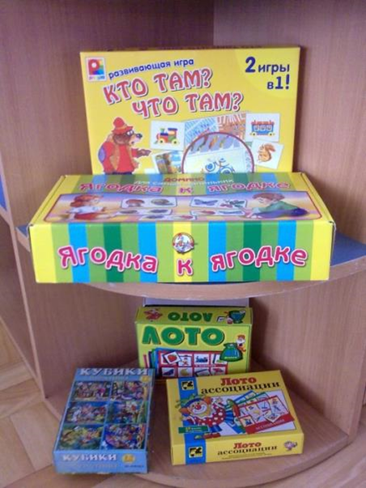
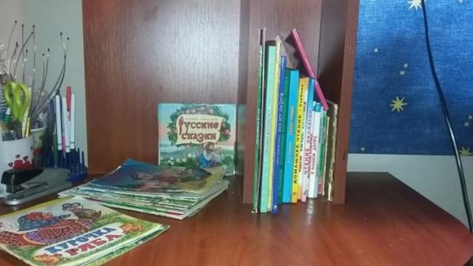
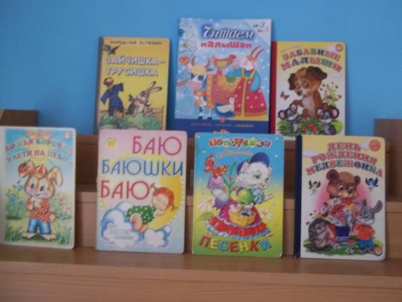
Приложение Б

2 этап основной:
С родителями была проведена беседа
на тему «Почитай мне сказку мама».

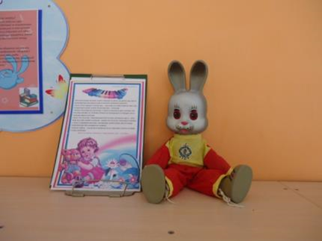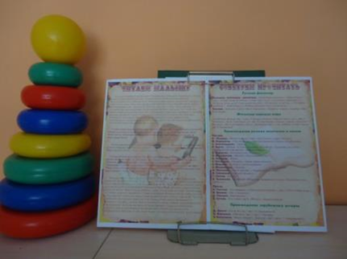

Консультации для родителей
«Читаем вместе с малышом».

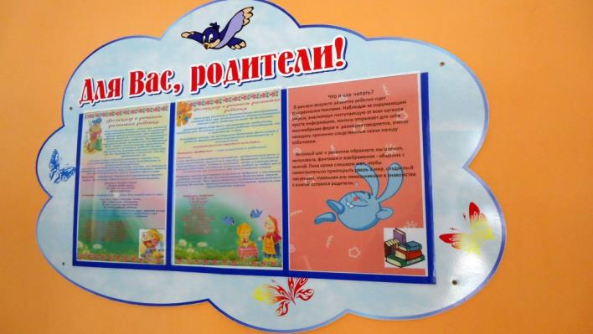

Приложение В
Консультации
« Игры-потешки с малышом»

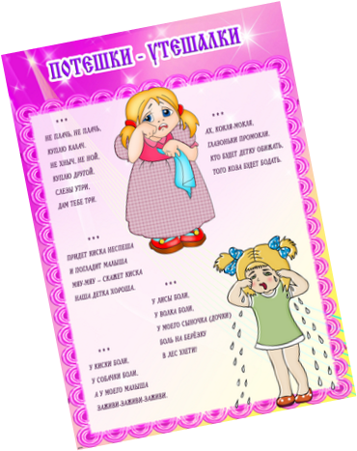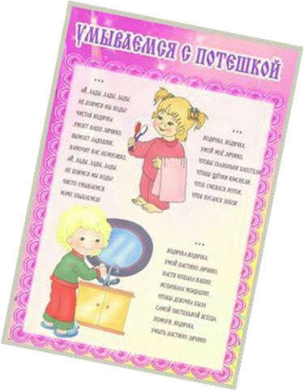

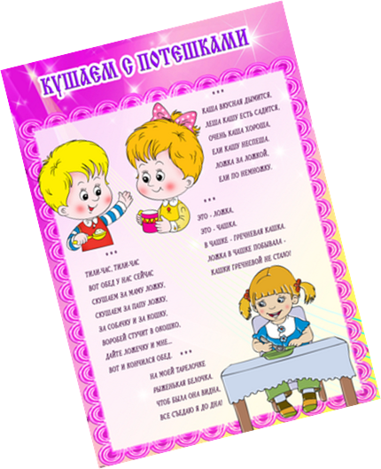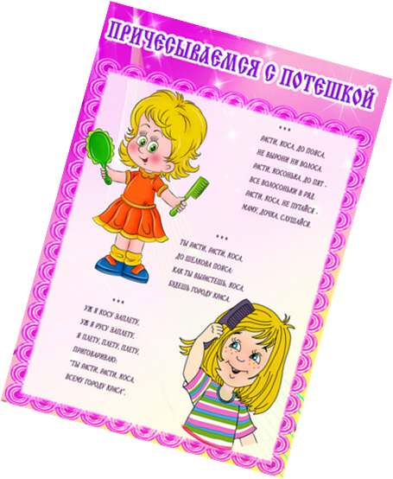

Приложение Г

“Пальчиковые игры с потешками”
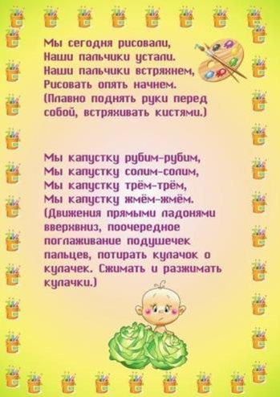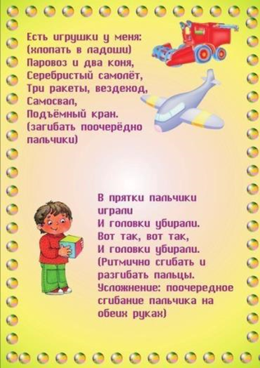
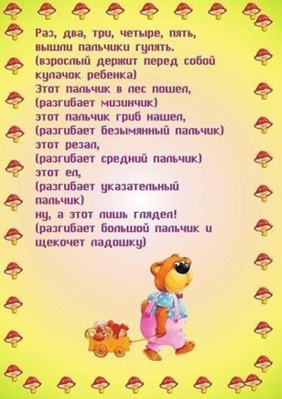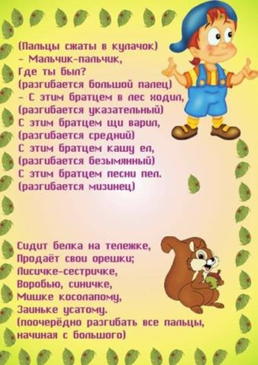

Приложение Д
Работа с детьми в режимных моментах:
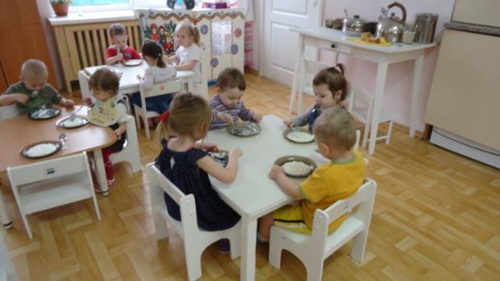
Каша вкусная дымится,
Леша кашу есть садится,
Очень каша хороша,
Ели кашу неспеша.
Ложка за ложкой,
Ели понемножку

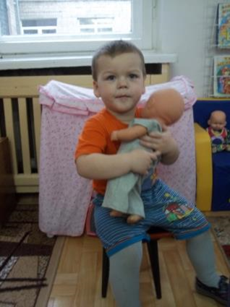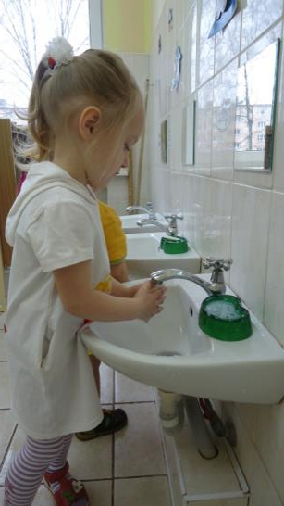
Водичка, водичка,
умой мое личико
Спи, сыночек мой, усни
Люли, люшеньки, люли
Скоро ноченька пройдет,
Красно солнышко взойдет.
Чтение и рассматривание книг, обыгрывание потешек

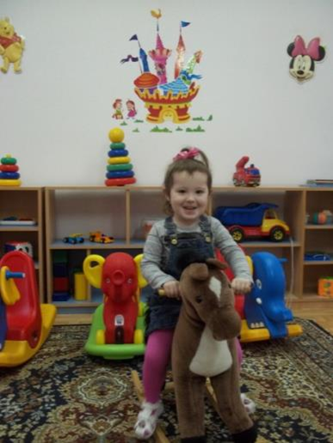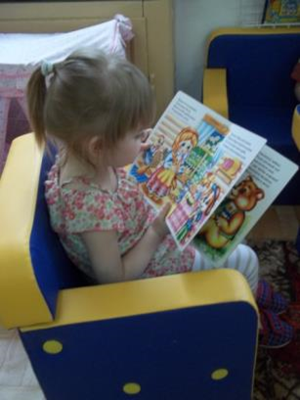
Книжка – это не игрушка,
Это – лучшая подружка
Гоп! Гоп!
Конь живой,
И с хвостом,
и с гривой.
Он качает головой,
Вот какой красивый!

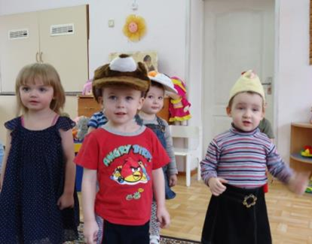
Подвижные игры:
«Зайка серенький сидит»
«Бурый мишка»
«Курочка и цыплята

Совместно с музыкальным руководителем

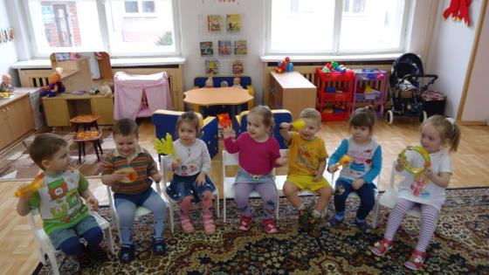

«Веселый оркестр»

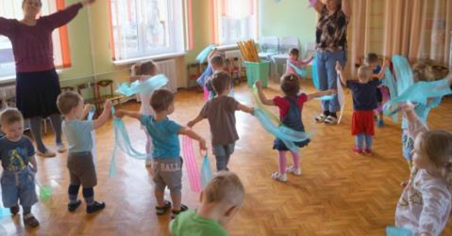

«Лучик, лучик озорной,

Поиграй-ка, ты со мной»

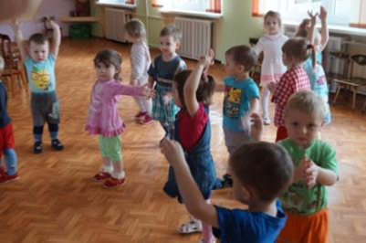

«Чики-чики-кички»

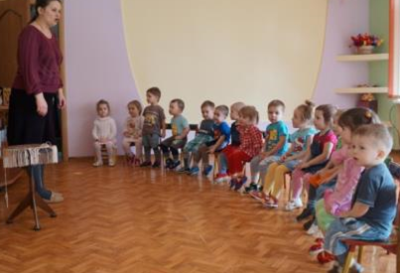
«Звонкие горошки»

Читаем дома

Книжка – это не игрушка,
Это – лучшая подружка!
Береги её, малышка:
Обо всём расскажет книжка!
(Т. Прокушева)

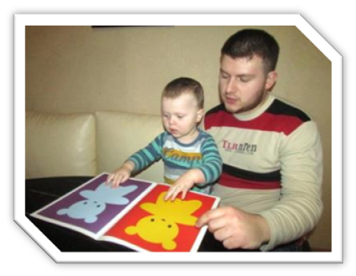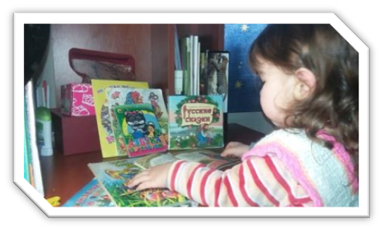

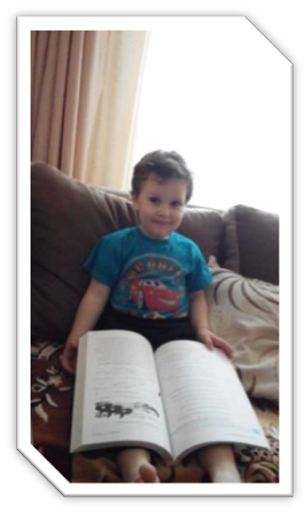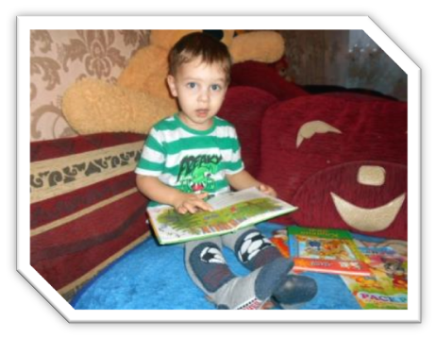

«Мамины помощники»

Ладушки, ладушки,
Испекли оладушки.
На окно поставили,
Остывать заставили.
Воробьи прилетели-
Все оладушки съели
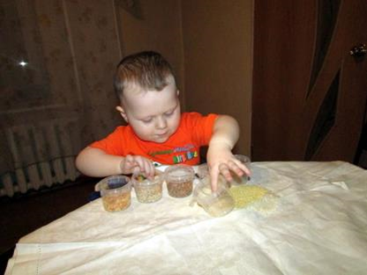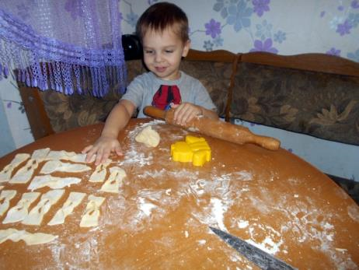

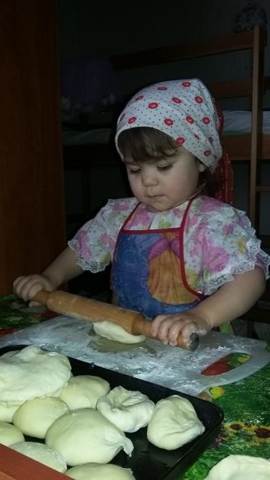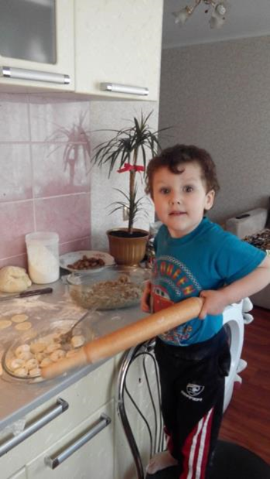

Проект «Давай поиграем» в группе раннего возраста (1-2 лет)
Актуальность.
В настоящее время создано огромное количество развивающих игр и игрушек для детей. Но мы, педагоги, вынуждены отметить, что играющий ребенок часто не проявляет ожидаемого интереса к купленной игрушке или использует её не по назначению, или вовсе не интересуется ею. Причины могут быть разные. Порой игрушка не учитывает индивидуальных предпочтений ребенка. И тут на помощь приходят любящие взрослые, которые хорошо знают его интересы, используют в игре с малышом его любимые игрушки. А игрушки, сделанные их руками, повышают уровень восприятия и сенсомоторных навыков. Так возникла идея проекта. Цель: создание пособий, направленных на формирование и накопление сенсомоторного опыта детей через развитие тактильного, зрительного и слухового восприятия в совместной деятельности педагогов и родителей.
Задачи:
- Создание благоприятных условий для игрового развития детей.
- Привлечение родителей к созданию игрушек и пособий для детей.
- Воспитание у детей бережного отношения к игрушкам и заботы о них.
- Формирование умения передавать своё отношение к игрушкам.
Участники проекта: дети ясельной группы № 13 (1-2 лет), воспитатели, родители.
Сроки реализации: ноябрь, декабрь.
Ожидаемый результат.
Для детей:
- Ребёнок проявляет к игрушкам эмоциональное положительное отношение и ухаживает за ними;
- Может применять элементарные игровые действия с куклами, матрёшками, машинками, строительным материалом, пирамидками, каталками.
- Эмоционально оценивает ситуацию: сопереживает (если кому-то больно), помогает (если надо помочь), сочувствует, тихо ведет себя (если кто- то спит или устал);
4. Получает удовольствие от общения со сверстниками.
Для педагогов:
- Педагог становится не только воспитателем, но и партнером родителей в воспитании детей;
- Взаимодействует с родителями на основе педагогического диалога;
- Педагог формирует у родителей потребность в частом общении с детьми, оказывает им практическую помощь в организации игровой деятельности с детьми в кругу семьи.
Для родителей:
- Родители становятся активными участниками проектной деятельности;
- Обогащают родительский опыт воспитания ребенка;
- Испытывают чувство сопричастности и удовлетворения от успехов ребенка и своих успехов.
Формы реализации проекта.
- Родительское собрание «Как родители играют с ребёнком дома. Подведение итогов проекта» (декабрь).
- Консультации для родителей «Развивающие игрушки для малышей», «Игрушки - забавы»
- Статьи в родительский уголок «Роль игры в развитии детей », «Особенности развития сюжетно – отобразительной игры детей второго года жизни»
- Чтение и разучивание стихотворений об игрушках. (А. Барто)
- Конкурс «Новогодняя игрушка» (декабрь)
- Творческая гостиная «Игрушки для детей руками родителей» Изготовление различных театров, кукол, игрушек, физкультурного оборудования.
- Фотоотчёт «Игровой калейдоскоп»
Этапы реализации проекта.
I этап – подготовительный:
- Анкетирование «Игрушка в жизни вашего ребенка».
- Знакомство родителей с проектом «Давай поиграем».
- Анализ игровой среды.
- Подбор игрового материала, художественной литературы.
- Поместить в родительский уголок статьи «Роль игры в развитии детей», «Особенности развития сюжетно – отобразительной игры детей второго года жизни»
- Подготовка консультаций для родителей.
II этап – основной:
- Дидактические игры: «Покажи и назови игрушку», «Найди тень», «Найди такую же», «Вкладыши», «Собери картинку из 2 частей».
- Игры с матрёшками: «Игрушка – матрѐшка» Задачи: Побуждать детей действовать со сборно-разборными игрушками, состоящими из двух однотипных и взаимосвязанных частей.
«Матрѐшка» Задачи: Вызвать интерес детей к матрѐшке. Продолжать учить детей действовать с ней, выполнять соотносящие действия.
«Покатай матрѐшку» Задачи: Продолжать формировать интерес и положительное отношение к сюжетным игрушкам, к действиям с ними.
«Угощаем матрѐшек» Задачи: Побуждать детей выполнять предметно-игровые действия; Учить расставлять посуду каждой матрѐшке.
- С/Игры с куклами
«Устроим кукле комнату» Задачи: Формировать представления детей о предметах мебели (стол, стул, диван, кровать), их назначении. Называть предметы и действия доступными детям речевыми средствами (звукосочетаниями, облегчѐнные слова). Побуждать к активным действиям.
«Угостим куклу чаем» Задачи: Побуждать детей поить куклу чаем (впоследствии мишку, зайца и т.д.). Формировать умение последовательно выполнять действия, называть предметы и действия с ними. Воспитывать ласковое, заботливое отношение к кукле.
«Накормим куклу обедом» Задачи: Продолжать учить детей игре с куклой. Помочь разнообразить игровые действия. Воспитывать заботливое отношение к кукле, как к дочке.
«Укладывание куклы спать» Задачи: Познакомить детей с новой игровой цепочкой действий (положить матрац на кровать, застелить простынкой, положить подушку, положить куклу, накрыть еѐ одеялом). Научить детей ласково обращаться с куклой, как с дочкой.
«Кукла проснулась» Задачи: Закреплять умения детей узнавать и называть доступными речевыми средствами знакомые предметы, понимать их назначение, включаться в общение со взрослыми в форме речи и игровых действий.
«Купание куклы» Задачи: Формировать умение детей купать кукол. Показать, как последовательно выполнять цепочку игровых действий, сопровождая их речью, мимикой, жестами. Формировать умение передавать отношение к кукле, как к ребѐнку, выражать ласку, понимать еѐ состояние (весѐлая, грустная, холодно ей или тепло и т.д.).
«Постираем кукле платье» Задачи: Способствовать обогащению игр новыми сюжетами. Воспитывать интерес к труду, желание принимать в нѐм посильное участие.
«Оденем куклу на прогулку» Задачи: Расширять представления детей о предметах зимней одежды, их отличительных признаках (зимой надевают тѐплую одежду). Обогащать словарь детей: пальто, куртка, шапка, шарф, варежки и т.д.. Побуждать детей к активной речевой реакции, к диалогу.
«Кукла заболела» Задачи: Формировать умение детей выполнять основные действия врача (измерить температуру, дать лекарство), пользоваться атрибутами по назначению. Воспитывать чувство заботы, сопереживания больному.
- Игры со стройматериалом
«Построим мебель для матрѐшки» Задачи: Формировать у детей интерес к строительным играм; учить детей выполнять предметно-игровые действия по подражанию. Воспитывать заботливое отношение к игрушкам.
«Домики для игрушек» Задачи: Продолжать формировать предметно-игровые действия по подражанию. Воспитывать заботливое отношение к игрушкам.
«Машина» Задачи: Закреплять интерес к конструированию; Учить детей строить машину из кубика и кирпичика одновременно.
«Скамеечка для матрѐшки» Задачи: Учить детей делать простейшие перекрытия, соединяя две детали третьей. Побуждать детей к общению. Научить играть с постройками.
- Игры с машинами
«Дом для машины» Задачи: Формировать представления детей о транспорте. Познакомить с понятием «гараж». Формировать навыки правильных взаимоотношений, совместных действий.
«Приехал Мишка на машине» Задачи: Продолжать формировать представления у детей о транспорте, его назначении. Формировать умения детей выполнять цепочку игровых действий.
«Покатаем кукол на машине» Задачи: Формировать умение детей переносить знакомые игровые действия на другие игрушки.
«Ремонтируем автобус» Задачи: Способствовать обогащению игры новым сюжетом. Воспитывать отзывчивость, доброту.
- Пальчиковые игры: «Погремушечки гремят», «Барабан», «Заводная машинка», «Игрушки», «Цып-цып - цып».
- Чтение и разучивание стихотворений А. Барто «Игрушки», Приложение № 2 .
- Игры на развитие двигательной активности: «Найди игрушку», «Дотянись до игрушки, которую назову», «Принеси игрушку, которую назову», «Весёлые каталки».
- У.Г.: «Зайка серенький сидит», «Самолёты», «Жил – был зайчик», «Топаем - хлопаем», «Застучали ножки», «Мы ногами топ – топ - топ», «Кот на печку пошёл». Приложение № 3.
- Игры на развитие мелкой моторики рук: с прищепками «Погремушка», «Зайчик», «Цыплёнок»; «Найди игрушку» (игрушки спрятаны в крупе фасоли или гороха)
- Музыка. «Кукла». Музыка М. Старокадомского. Слова О. Высотской.
«Лошадка». Музыка Е. Тиличеевой. Слова Н.Френкель.
« Машенька-Маша». Музыка и слова С. Невельштейн. Обработка В. Герчик.
«Весёлый паровоз». Музыка З. Компанейца. Слова О. Высоцкой
«Весёлые матрёшки». Музыка Ю. Слонова. Слова Л. Некрасовой
«Танец с куклами». Музыка А. Филиппенко. Слова Е. Макшанцевой.
«Танец с погремушками».
- Просмотр развивающего мультика для самых маленьких. «Игрушки для малышей. Часть 2. Учим названия игрушек»
- Игры с пирамидками: «Найди такое же колечко как у меня»,«Надень колечко на палочку», «Дорожка из колечек» (сложить ровную дорожку постепенно сужающуюся), «Башенка» (формировать умение детей различать величину колец), «Найди все красные, синие, зелёные колечки», «Собери и разбери пирамидку».
III этап – заключительный:
- Творческая гостиная «Игрушки для детей руками родителей»
- Фотоотчёт «Игровой калейдоскоп»
- Родительское собрание «Как родители играют с ребёнком дома. Подведение итогов проекта»
Итоги проекта:
- Сплочение коллектива: родители — воспитатели — дети.
- Дети узнают и называют игрушки, выполняют с ними элементарные игровые действия.
- В группе пополнена предметно - развивающая среда в виде пособий и развивающих игр, способствующих развитию ребенка.
- У родителей повысилась компетентность по теме: «В какие игры и как правильно играть с детьми», желание участвовать в конкурсах группы.
ЛИТЕРАТУРА:
1. «Воспитание детей в игре». /под ред. Менджерицкой Д.В. – М.: Просвещение, 1979г.
2. «Воспитание и обучение детей раннего возраста» / под ред. Павловой Л.Н. – М.: Просвещение, 1988г.
3. «Дидактические игры и занятия с детьми раннего возраста» / под ред. Новосѐловой С.Л. – М.: Просвещение, 1985г.
4. Картушина М.Ю. «Забавы для малышей». – М.: ТЦ «Сфера», 2006г.
5. Куцакова Л.В. Конструирование и художественный труд в детском саду: Программа и конспекты занятий. – М.: ТЦ «Сфера», 2005г.
6. Павлова Л.Н. Раннее детство: Развитие речи и мышления: методическое пособие. – М.: Мозаика – Синтез, 2000г.
7. Развивающие игры с малышами до трѐх лет: популярное пособие для родителей и педагогов. / составитель Галанова Г.В. – Ярославль, 1998г.
8. Развитие и обучение детей раннего возраста в ДОУ: Учебно-методическое пособие / составитель Дѐмина Е.С. – М.: ТЦ «Сфера», 2006г.
Приложение № 1

